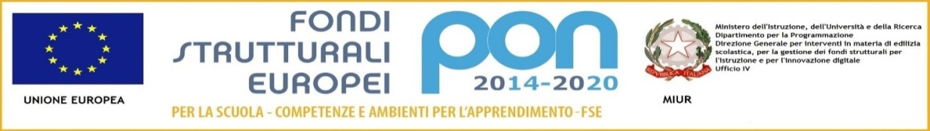

**ISTITUTO COMPRENSIVO “Ungaretti**”

|  |
| --- |
| **SCUOLA DELL’INFANZIA – PRIMARIA – SECONDARIA DI PRIMO GRADO** |

**Cod.Sc. VIIC84600C – Cod.Fisc. 81000950246 Tel 0444-687695 – Fax 0444-489056**

**Via Bauci n. 27 e-mail (min):** [viic84600c@istruzione.it](mailto:viic84600c@istruzione.it)

**36070 Altissimo (VI) e-mail:** [info@comprensivoungaretti.it](mailto:info@comprensivoungaretti.it)

Allegato 7

**Nome del progetto:** "Gran ballo al castello"

**Bisogno formativo degli alunni:** Il progetto si propone di avvicinare i bambini al

linguaggio musicale, familiarizzare con la musica e gli strumenti, attraverso giochi e

attività in piccolo gruppo.

**Competenze specifiche di riferimento:** Padroneggiare gli strumenti necessari ad un

utilizzo dei linguaggi espressivi.

**Abilità e conoscenze:** -partecipare attivamente alle varie proposte;

-saper relazionarsi positivamente con i compagni, l'insegnanti e i materiali;

-comunicare, esprimere emozioni, raccontare, utilizzando le varie possibilità che il

linguaggio del corpo consente;

-memorizzare canti e danze;

-scoprire il paesaggio sonoro attraverso attraverso attività di percezione e

discriminazione di rumori, suoni dell'ambiente e del corpo;

-produzione musicale utilizzando voce, corpo e oggetti;

-ascoltare in modo creativo la musica.

**Azioni-attività che si intendono svolgere:** il progetto verrà proposto nella prima

parte dell'anno ai bambini medi e grandi e nella seconda parte ai bambini piccoli, a

cadenza settimanale per un totale di 12 incontri per gruppo.

Ogni incontro prevede un momento iniziale di riscaldamento, alcune danze, alcuni

giochi. Durante il momento centrale verranno proposte attività di ascolto musicale,

esercizi ritmici, esercizi per prendere coscienza della potenzialità della voce, letture

di storie e rielaborazione di queste con la musica.

Le feste di Natale e di fine anno saranno parte del progetto come verifica intermedia

e restituzione finale del progetto.

**Progetto di riferimento del PTOF:** Valorizzazione e potenziamento competenze

linguistiche, Sviluppo competenze cittadinanaza attiva e democratica, valorizzazione

e potenziamento competenze linguistiche-espeìressive.